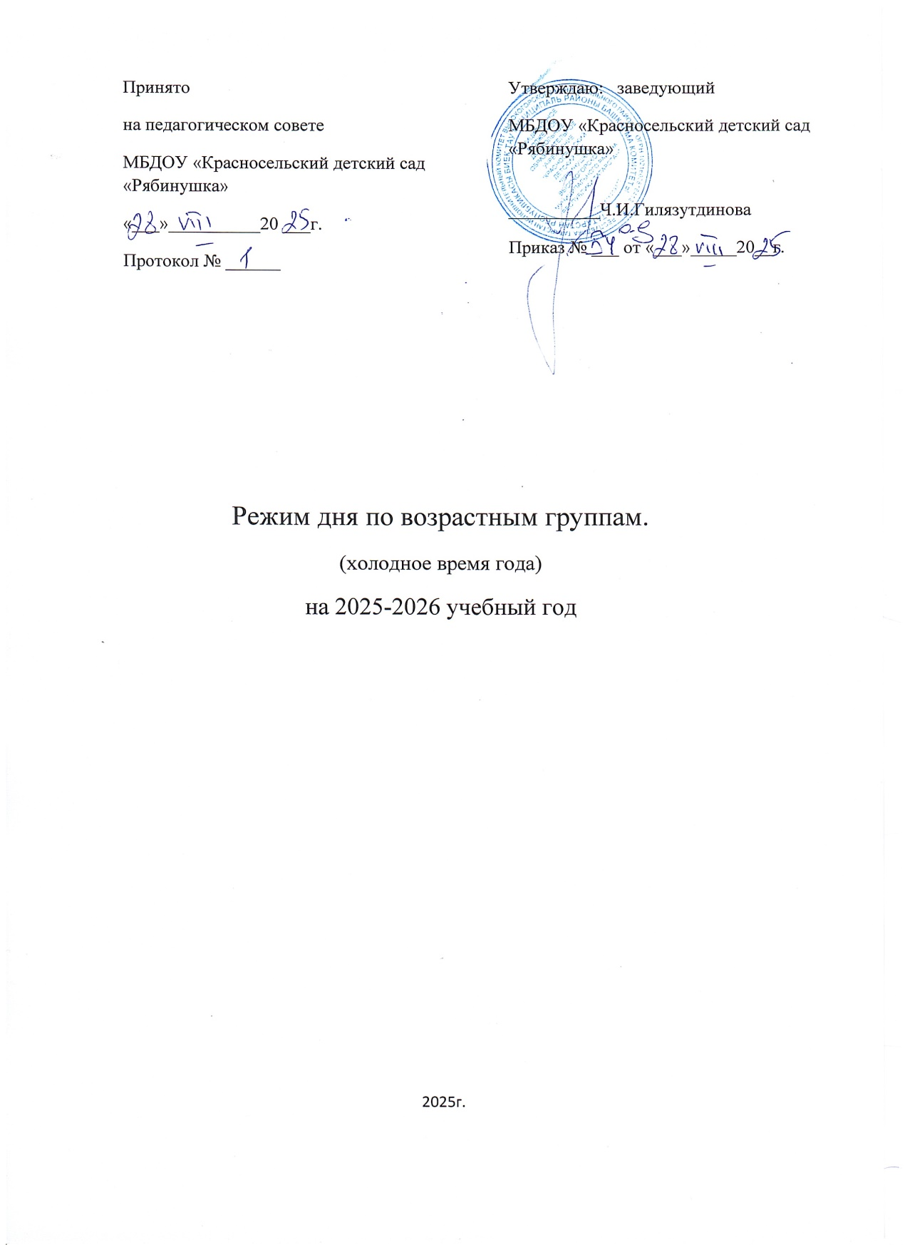

Режим дня в младших группах.

Режим дня составлен с расчётом на 12-часовое пребывание детей в детском саду.

Содержание | длительность | время
Утренний приём детей, игры, самостоятельная деятельность | 1:00 | 7.00-7.50
Утренняя гимнастика | 0:10 | 8.00-8.30
Подготовка к завтраку, завтрак, дежурство | 0:30 | 8.30-8.50
Игры,занятия, занятия со специалистами | 0:50 | 9.00-9.50
Второй завтрак | 0:10 | 9.50-10.00
Подготовка к прогулке, прогулка, возвращение с прогулки | 1:45 | 10.00-11.45
Подготовка к обеду, обед | 0:45 | 11.45-12.25
Подготовка ко сну, дневной сон | 2:30 | 12.30-15.00
Постепенный подьём, закаливающие процедуры, полдник | 0:20 | 15.00-15.20
Игровая деятельность | 0:30 | 15.20-15.50
Подготовка к ужину, ужин | 0:20 | 15.50-16.10
Игры, самостоятельная деятельность детей | 0:50 | 16.10-17.00
Подготовка к прогулке, прогулка,самостоятельная деятельность детей | 1:30 | 17.00-18.30
Возвращение с прогулки, уход детей домой | 0:30 | 18.30-19.00

Режим дня в средней группе.

Режим дня составлен с расчётом на 12-часовое пребывание детей в детском саду.

Содержание | длительность | время
Утренний приём детей, игры, самостоятельная деятельность | 1:00 | 7.00-7.50
Утренняя гимнастика | 0:10 | 8.00-8.30
Подготовка к завтраку, завтрак, дежурство | 0:30 | 8.30-8.50
Игры,занятия, занятия со специалистами | 0:50 | 9.00-9.50
Второй завтрак | 0:10 | 9.50-10.00
Подготовка к прогулке, прогулка, возвращение с прогулки | 1:55 | 10.00-11.55
Подготовка к обеду, обед | 0:45 | 11.55-12.25
Подготовка ко сну, дневной сон | 2:30 | 12.30-15.00
Постепенный подьём, закаливающие процедуры, полдник | 0:20 | 15.00-15.20
Игровая деятельность | 0:30 | 15.20-15.50
Подготовка к ужину, ужин | 0:20 | 15.50-16.10
Игры, самостоятельная деятельность детей | 0:50 | 16.10-17.00
Подготовка к прогулке, прогулка,самостоятельная деятельность детей | 1:30 | 17.00-18.30
Возвращение с прогулки, уход детей домой | 0:30 | 18.30-19.00

Режим дня в старшей группе.

Режим дня составлен с расчётом на 12-часовое пребывание детей в детском саду.

Содержание | длительность | время
Утренний приём детей, игры, самостоятельная деятельность | 1:00 | 7.00-7.50
Утренняя гимнастика | 0:10 | 8.00-8.30
Подготовка к завтраку, завтрак, дежурство | 0:30 | 8.30-8.50
Игры,занятия, занятия со специалистами | 1:00 | 9.00-10.00
Второй завтрак | 0:10 | 10.00-10.10
Подготовка к прогулке, прогулка, возвращение с прогулки | 1:55 | 10.05-12.00
Подготовка к обеду, обед | 0:30 | 12.00-12.30
Подготовка ко сну, дневной сон | 2:30 | 12.30-15.00
Постепенный подьём, закаливающие процедуры, полдник | 0:20 | 15.00-15.20
Игровая деятельность | 0:30 | 15.20-15.50
Подготовка к ужину, ужин | 0:20 | 15.50-16.10
Игры, самостоятельная деятельность детей | 0:50 | 16.10-17.00
Подготовка к прогулке, прогулка,самостоятельная деятельность детей | 1:30 | 17.00-18.30
Возвращение с прогулки, уход детей домой | 0:30 | 18.30-19.00

Режим дня в подготовительных группах.

Режим дня составлен с расчётом на 12-часовое пребывание детей в детском саду.

Содержание | длительность | время
Утренний приём детей, игры, самостоятельная деятельность | 1:00 | 7.00-7.50
Утренняя гимнастика | 0:10 | 8.00-8.30
Подготовка к завтраку, завтрак, дежурство | 0:30 | 8.30-8.50
Игры,занятия, занятия со специалистами | 1:00 | 9.00-10.00
Второй завтрак | 0:10 | 10.00-10.10
Подготовка к прогулке, прогулка, возвращение с прогулки | 1:55 | 10.10-12.05
Подготовка к обеду, обед | 0:25 | 12.05-12.30
Подготовка ко сну, дневной сон | 2:30 | 12.30-15.00
Постепенный подьём, закаливающие процедуры, полдник | 0:20 | 15.00-15.20
Игровая деятельность | 0:30 | 15.20-15.50
Подготовка к ужину, ужин | 0:20 | 15.50-16.10
Игры, самостоятельная деятельность детей | 0:50 | 16.10-17.00
Подготовка к прогулке, прогулка,самостоятельная деятельность детей | 1:30 | 17.00-18.30
Возвращение с прогулки, уход детей домой | 0:30 | 18.30-19.00

